Муниципальное автономное образовательное учреждение
дополнительного образования детей центр дополнительного образования детей
«Центр информационных технологий» г. Сертолово

Сценарий викторины по русскому языку «На ошибках учимся»
Дата проведения________________
Время проведения_______________
Количество детей_______________
Возраст_______________________
Ответственный _________________________________________

Ни для кого не секрет, что в современных условиях, где царят компьютеры, планшеты и другая техника, дети стали меньше читать, а как следствие, неграмотно писать. «ЦИТ» обеспокоен этим вопросом, поэтому были проведены мероприятия, посвящённые проблеме грамотности. Проведены викторины по русскому языку для учащихся 3-х и 4-х классов. По итогам выявлены и награждены победители. Ребята с помощью компьютерных технологий самостоятельно разработали и изготовили листовки с элементарными правилами русского языка.
Цель:
- Прививать любовь к родному языку, показать величие и красоту русского языка.
Задачи:
1. Формирование интереса к русскому языку как к учебному предмету.
2. Повышение общей языковой культуры и грамотности.
Оборудование:
Презентация MC Power Point (приложение), проектор, раздаточный материал: таблицы с заданиями, листы А4, ручки, карандаши, компьютеры, итоговый табель с результатами викторины.
Ход игры:
Преподаватель: Русский язык- это государственный язык, язык Российской Федерации, наш родной с вами язык, это международный язык, на котором пишутся все международные документы, договоры. Поэтому очень важно грамотно излагать свои мысли и правильно без ошибок писать их на бумаге.
Наша викторина посвящена русскому языку. Участвуют 2 команды. Преподаватель задаёт вопросы, количество баллов фиксируется учителем в заранее приготовленный итоговый табель.
Учитель объясняет правила игры:
1. На обсуждение вопроса командам даётся время (1-2 минуты).
2. До истечения этого времени команда должна найти ответ, а капитан - поднять руку.
3. Капитан решает вопрос о том, кто будет отвечать.
4. Если команда даёт неправильный ответ, у другой команды есть время на
обсуждения.
5. За нарушение дисциплины снимается 3 балла со всей команды.
Ребята делаться на 2 команды. Выбирают капитана. Придумывают название своей команды, девиз. На обсуждение даётся 3 минуты.

1. Представление команд (0- 5 баллов)
- название
- девиз
- капитан
2. Слайд: объяснить высказывание И.С. Тургенева (5 баллов максимальное количество баллов)
3. Разминка «Вопрос-ответ» (каждый правильный ответ – 1 балл). Слайд.
1. Сколько согласных букв? (21)
2. Сколько гласных букв? (10)
3. Слова какой части речи могут заменять существительные в предложениях? (местоимения)
4. Как называется главный член предложения, отвечающий на вопрос «кто?» или «что?» (подлежащее)
5. Какая часть слова служит для связи слов в предложении? (окончание)
6. Назовите часть речи, которая обозначает признак предмета? (прилагательное)
4. Конкурс «Весёлая грамматика».
В этом квадрате с буквами спрятались 13 обитателей морей и рек. Отыщи их. Учти, что слова могут быть написаны по горизонтали, по вертикали и по диагонали. Одно слово – краб – уже найдено. (3 класс) каждый найденный ответ оценивается в 1 балл. Время 5 минут.
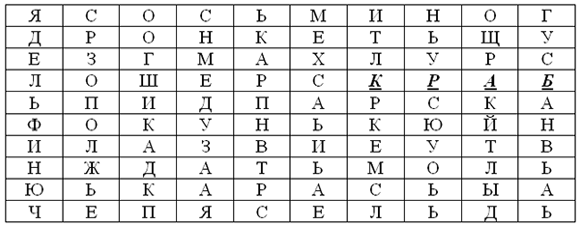
Отгадки к конкурсу «Весёлая грамматика» для 3 класса:
1. Дельфин 2. Щука 3. Карп 4. Окунь 5. Карась 6. Сом 7. Краб 8. Акула 9. Кит 10. Рак
11. Медуза 12. Осьминог 13. Сельдь.
4 кл.
В этом квадрате с буквами спрятались 14 названий сладостей. Слова можно искать по горизонтали, по вертикали и по диагонали. Одно слово – торт – мы за тебя уже нашли. ) каждый найденный ответ оценивается в 1 балл.
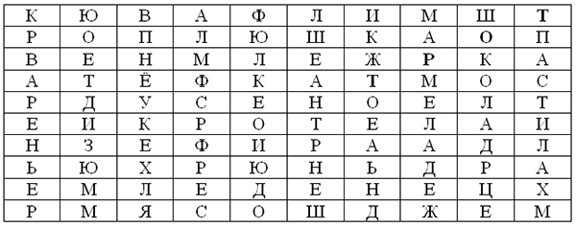
Отгадки к конкурсу «Весёлая грамматика» для 4 класса
1. Плюшка 2. Мармелад 3. Конфета 4. Джем 5. Мёд 6. Варенье 7. Пастила
8. Леденец 9. Зефир 10. Кекс 11. Торт 12. Изюм 13. Вафли 14. Шоколад.

5. Игра «Найди лишнее» Слайд.

Будьте внимательнее! Есть лишние слова. Объясните, почему одно слово является «лишним». Принимается ответ ТОЛЬКО с аргументацией!!! 1 балл.

Дождь, снег, град, луна

Тетрадь, книга, дневник, самолёт

Земля, серая, жёлтая, зелёная

Увидеть, покрасить, краска, добежать

Белый, белизна, белеет, белка

Вкусный, интересный, искусный, грустный

6. «Половинки» (задание на развитие словесно-логического мышления) Слайд.
Дети, прочитав первую часть пословицы, должны подобрать к ней вторую. За верный ответ- 2 балла.
Любишь кататься, (люби и саночки возить.)
Век живи, (век учись.)
Старый друг (лучше новых двух.)
Делу время, (потехе час.)
При солнышке тепло, (при матери добро.)
Вся семья вместе, (так и душа на месте.)
Труд человека кормит, (а лень портит.)
7. Участник команды придумывают и создают на компьютере (программы: Paint MC Word) плакат- листовку с правилами русского языка.
Оценивается: оригинальность, наглядность, правильность составления, количество правил, самостоятельность при использовании компьютерных технологий.
Максимальное количество баллов: 20.
8. Подсчёт набранных баллов, подведение итогов, награждение.

